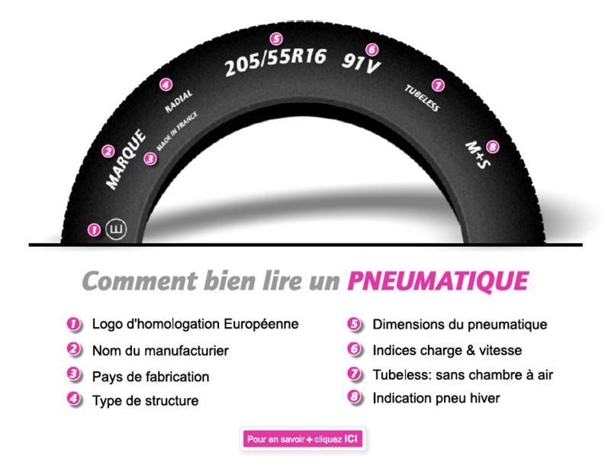
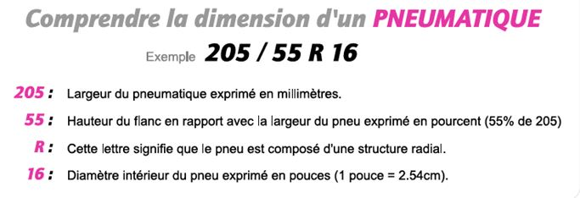
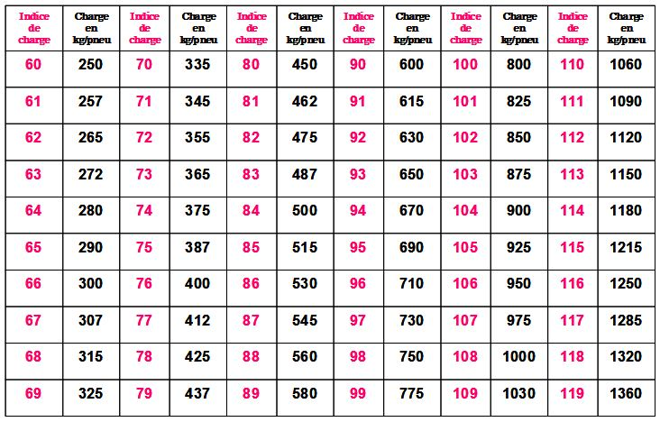

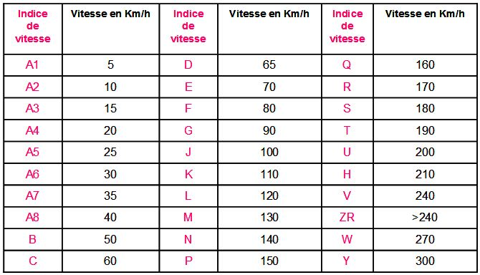
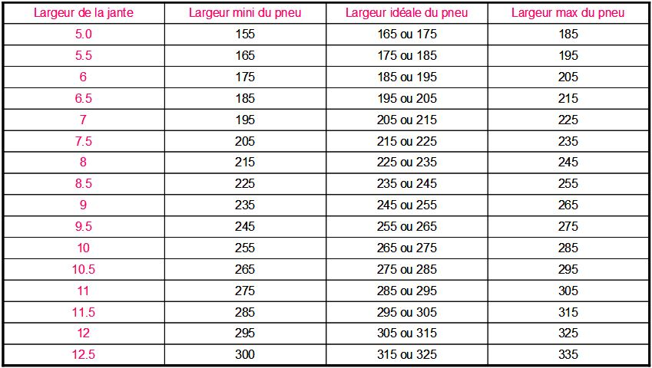

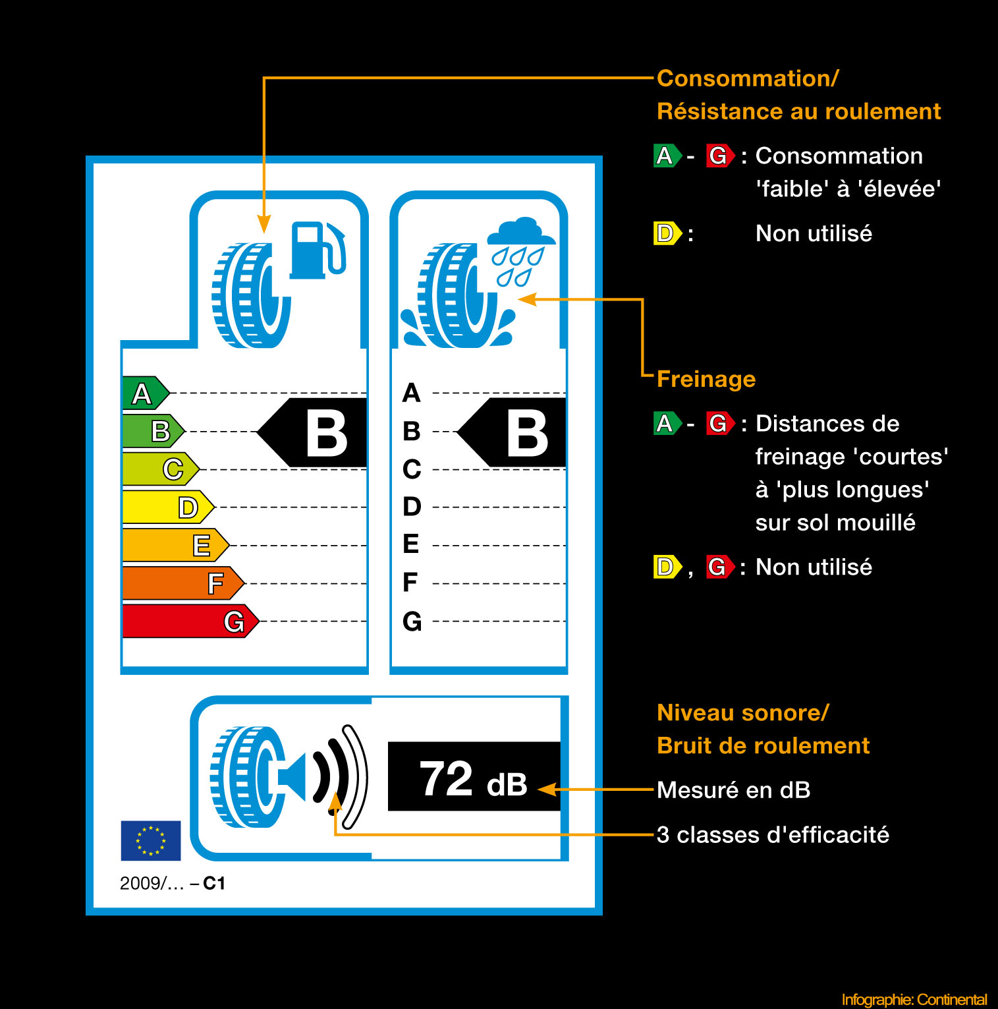

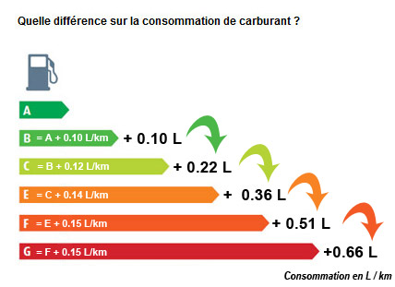

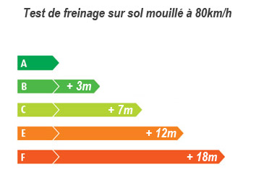

niveau de bruit, en décibels, du véhicule lancé à 80 km/h, mesuré par un microphone positionné en bord de piste, à 7,5 m de l’axe de la piste.
> 3 ondes : bruit conforme à la norme en vigueur actuellement
> 2 ondes : – 3 dB par rapport à 3 ondes, soit un bruit divisé par 2
(conforme au futur seuil de 2016)
> 1 onde : – 3 dB, par rapport à 2 ondes, soit bruit encore divisé par 2
( – 3 dB par rapport du futur seuil de 2016)

